“Cualidades del sonido”
Mirá el siguiente video.
Realizá la actividad de audición que están al final del video.
https://youtu.be/2k8l3ZqVEtw
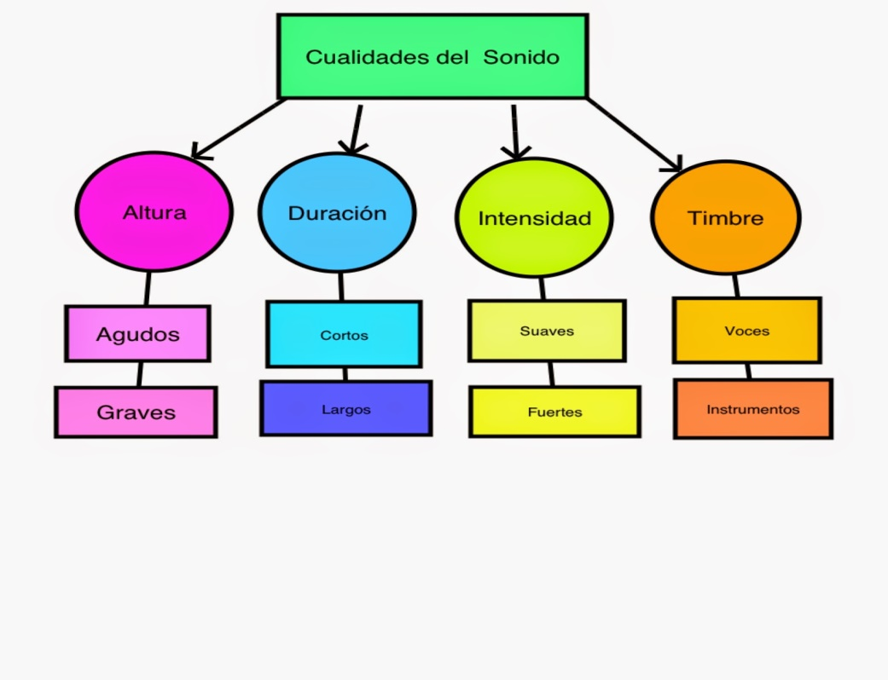

Buscá otros ejemplos que se te ocurran con la ayuda de mamá o papá y jugá a adivinar y diferenciar entre sonidos: Agudos y Graves. Cortos y Largos. Suaves y Fuertes. Y cerrando los ojos identificá diferentes sonidos de la casa para descubrir quién los produce. Mucha suerte….

